**Аналитическая справка**

**по поддержке и сопровождению детей с ограниченными возможностями здоровья в муниципальном казенном дошкольном учреждении№1**

Проблема воспитания и обучения детей дошкольного возраста с особыми образовательными потребностями является весьма острой и актуальной на сегодняшний день. Как показывают исследования ученых, этот процесс должен быть комплексным, проходить с участием специалистов различного профиля: дефектологов, педагогов-психологов, логопедов, педагогов,

Успешное преодоление различных психических отклонений у детей возможно при создании личностно-ориентированного взаимодействия всех специалистов дошкольного учреждения на интегративной основе. Вокруг ребенка совместными действиями различных специалистов создается единое коррекционно-образовательное пространство и определенная предметно-развивающая среда. Обеспечивается бережное отношение к здоровью и развитию личности ребенка, создание комфортных условий пребывания в детском саду.

Работа с детьми требует от всего педагогического коллектива большого напряжения сил и энергии, поэтому главной целью становится создание группы единомышленников.

В нашем детском саду педагог – психолог осуществляет:

- углублённое изучение особенностей интеллектуального развития детей, личностных и поведенческих реакций;

- проведение групповых и индивидуальных занятий, направленных на нормализацию эмоционально-личностной сферы, повышение умственного развития и адаптивных возможностей ребёнка;

- оказание методической помощи специалистам и воспитателям в разработке программ индивидуального развития ребёнка.

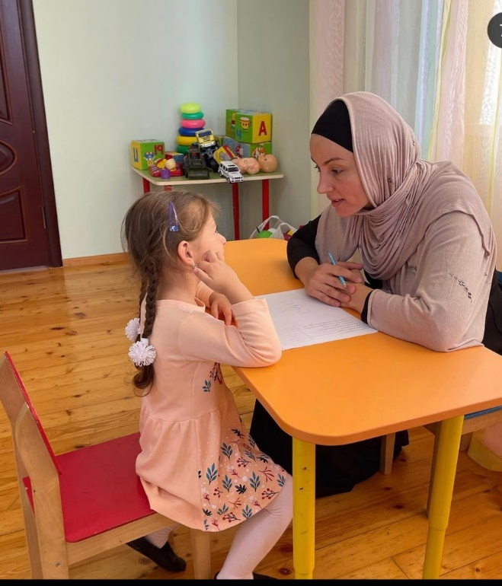

С ДЕТЬМИ:

- планирует индивидуальную и групповую коррекционно-развивающую работу;

- координирует формирование коммуникативных способностей детей.

С ВОСПИТАТЕЛЯМИ:

- работает в тесном контакте, наблюдает за ООД;

- дает рекомендации по коррекционно-развивающей работе;

- помогает выстраивать отношения с вновь прибывшими детьми и их родителями;

- оказывает помощь в виде: консультаций, анкетирования и оформлении наглядного материала.

СО СПЕЦИАЛИСТАМИ:

**-**оказывает необходимую психологическую профессиональную помощь с целью предупреждения у них эмоционального выгорания;

- наблюдает за проведением различных праздничных мероприятий и составляет психолого-педагогический анализ ООД;

- оказывает помощь в виде: консультаций, анкетирования и оформлении наглядного материала.

С РОДИТЕЛЯМИ:

- участвует в родительских собраниях;

- оказывает помощь в виде: консультаций, семинаров, анкетирования и оформлении наглядного материала.

**Воспитатель**осуществляет индивидуальный и дифференцированный подход к каждому ребенку на занятиях с учётом:

- рекомендаций психолога, логопеда (организация развивающих и коррекционных игр)

- уровня развития и возможностей детей (выделение степени самостоятельности, подбор определённого размера индивидуальных пособий, упрощённый или усложненный вариант занятия, дифференцированная оценка результатов работы),

- характера деятельности ребёнка (быстрое вхождение в контакт, темп выполнения задания, реакцию на оценку его деятельности, уровня развития познавательных и мыслительных процессов ребенка).

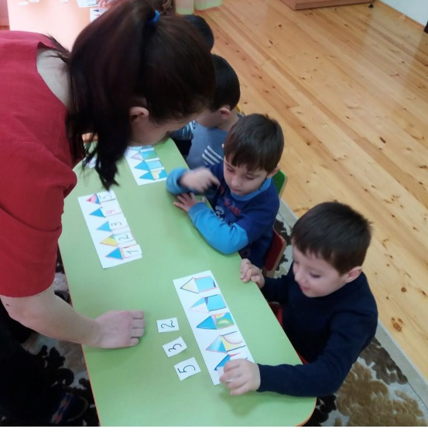

**Музыкальный руководитель**

- осуществляет музыкальное и эстетическое воспитание детей;

- принимает участие в составлении индивидуальных коррекционных программ для детей;

- учитывает психологическое, речевое и физическое развитие детей при подборе музыкального, песенного репертуара;

- использует элементы психогимнастики, музыкотерапии,;

- проводит коррекционно-развивающую деятельность по музыкальному воспитанию и развитию ритмических способностей;

- организует подготовку и проведение детских утренников, праздников, досугов.

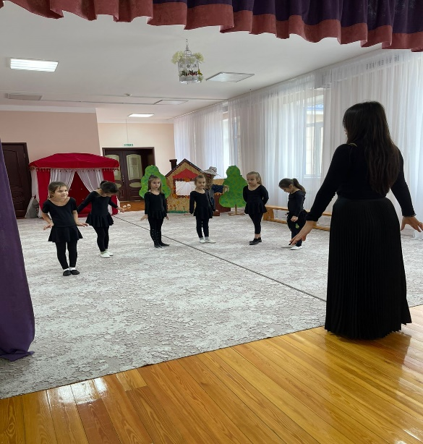 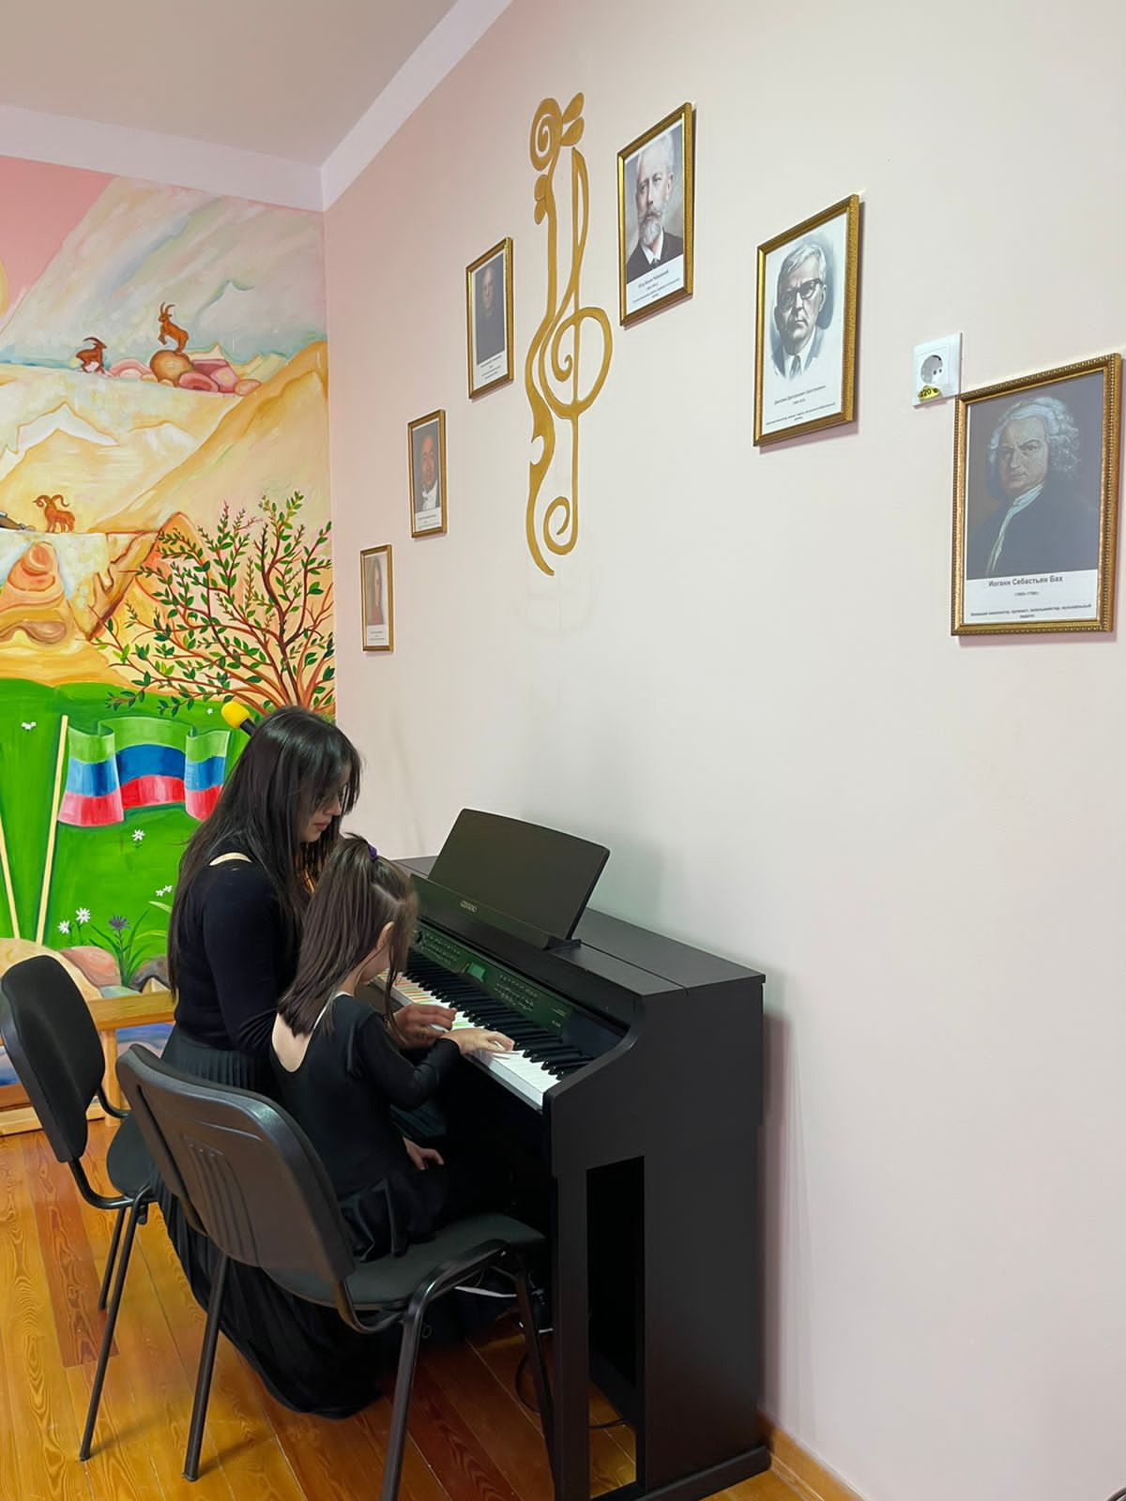

**Инструктор по физической культуре** :

- определяет физическую нагрузку и нормативы, показания и противопоказания к использованию отдельных видов упражнений и движений на основе рекомендаций врачей;

- проводит групповые занятия с детьми, акцентируя внимание на детей, имеющих соматическую слабость, отставание в развитие двигательной сферы, снижение ловкости и скорости выполнения упражнений;

- включает в комплекс упражнений коррекционные задания (упражнения на формирование осанки, координацию движений, на развитие и укрепление органов дыхания и кровообращения);

- индивидуально дозирует темы, количество упражнений в зависимости от индивидуальных и физиологических особенностей детей.

- даёт советы и оказывает помощь в создании условий для организации двигательной деятельности, физическому развитию детей, использованию нетрадиционного оборудования;

- консультирует воспитателей по проблеме двигательного развития, обучает через открытый показ двигательной деятельности с детьми;

- разрабатывает и участвует в физкультурных праздниках, днях здоровья, летне-оздоровительной деятельности, утренней гимнастике;

- совместно в ходе диагностики выявляют физические способности детей, планируют индивидуальную работу с отстающими детьми, контролируют двигательную активность детей в течение дня.

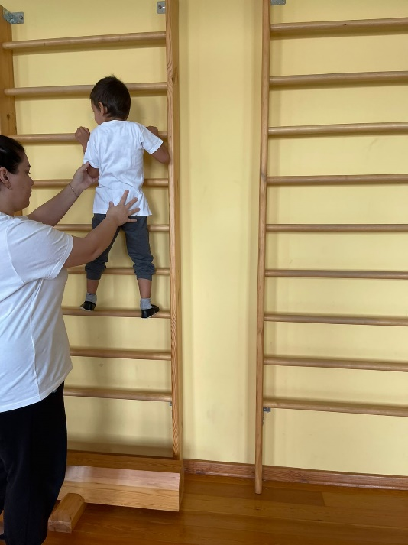

В нашем саду нет условий реализовать инклюзивное образование, принять детей с ограниченными возможностями здоровья, а это дети с особыми образовательными потребностями:

* дети с синдромом Дауна,
* с нарушением интеллекта,
* с нарушением эмоционально-волевой сферы,
* дети с моторной алалией и др.

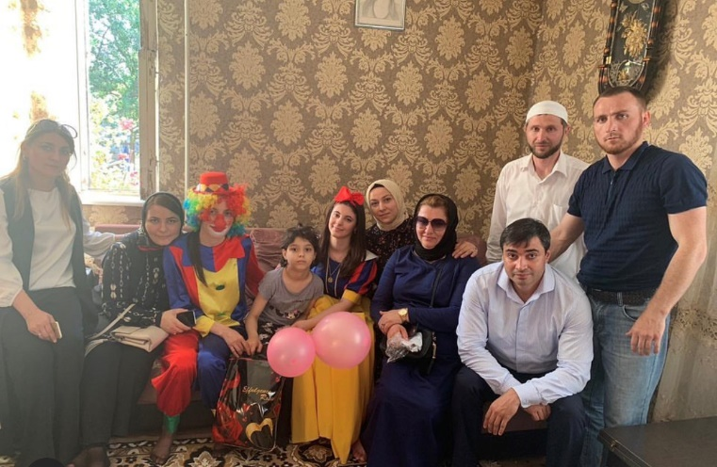 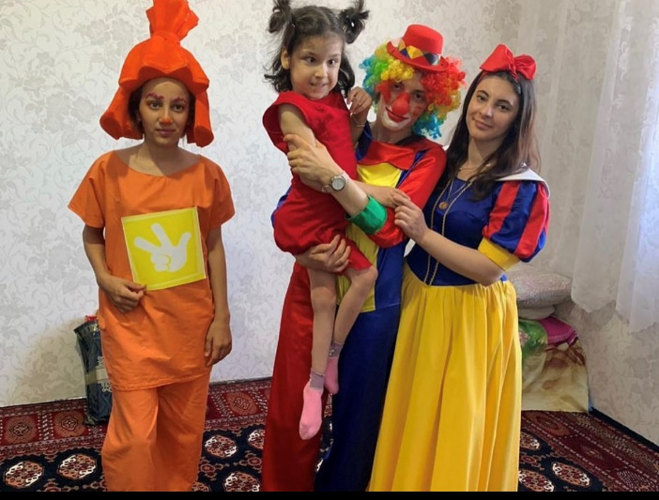

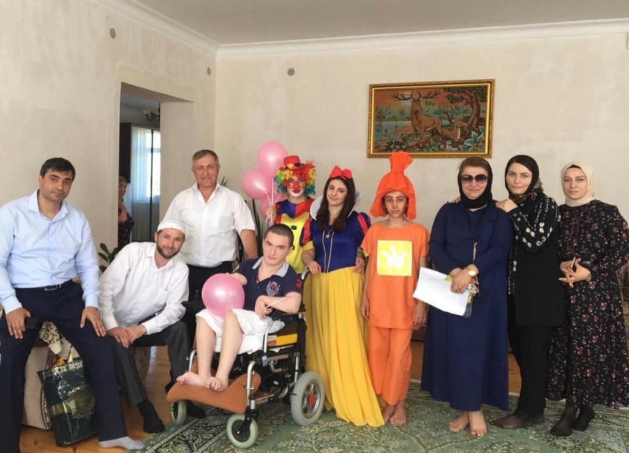

Но при этом наши педагоги работают с родителями воспитывающих детей с ОВЗ на дому: устраивают для них праздники, оказывают консультативную помощь и т.д.